K9R21/3-230X1S20

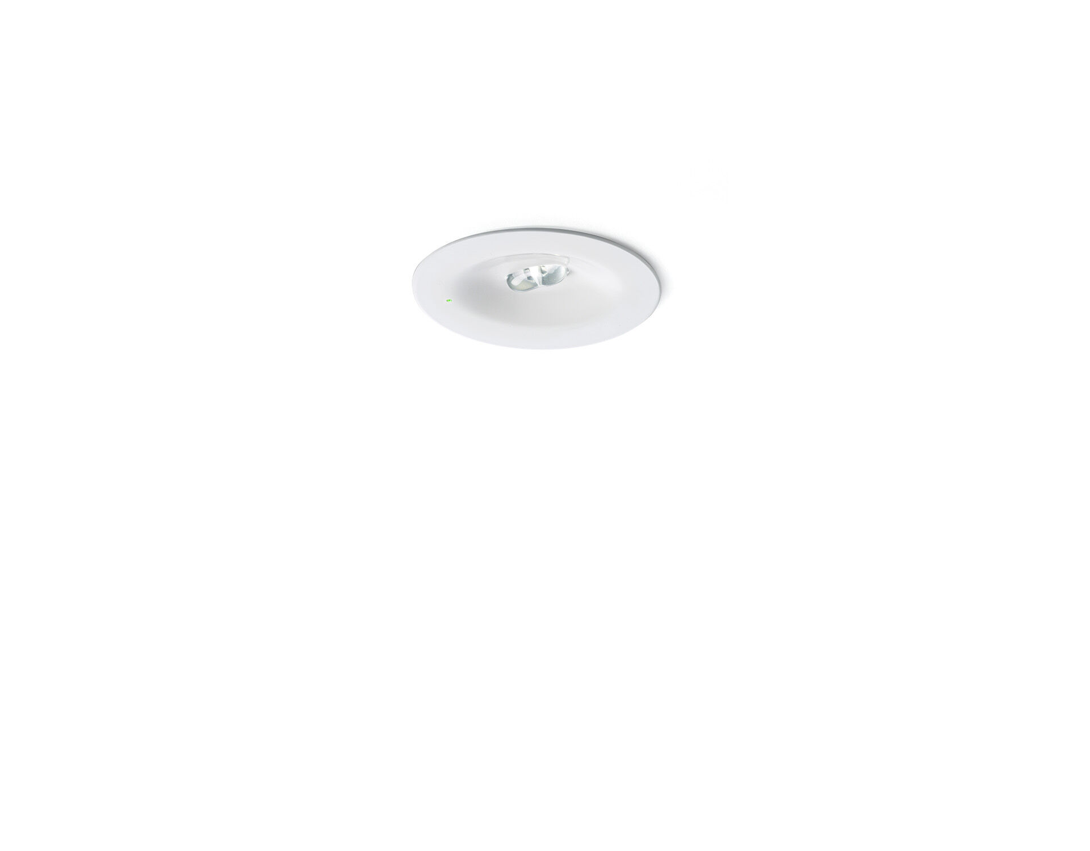
Desenho minimalista luminária de emergência redondo para iluminação de vías de evacuação. Montagem para encastrar. Alimentação central. Dimensões: Ø 90 mm x 37 mm. Corpo en zamak pó revestido com ótica afundada e aspecto nivelado, electrónica em caixas separadas de policarbonato, abertura que dispensa o uso de parafusos, conexão elétrica automática, terminais de fio sem parafusos (até 2.5mm²). Fluxo luminoso em estado de emergência: 280 lm. Potência: 3.9 W. Tensão: 220-230V. Teste funcional automático todas as semanas, teste de duração 13 semanas, de acordo com EN 50172 e EN 62034. Monitorização e controle via software ESM para manutenção central. Conexão independente de polaridade via comunicação BUS de dois fios. Modo mantido / não mantido selecionável, predefinido para a aplicação mais comum. Classe de isolamento: classe II. Segurança fotobiológica IEC/TR 62778: RG1. Zamak pó revestido base, RAL9003 - branco. Grau de protecção IP: IP42. Grau de protecção IK: IK04. Teste ao fio encandescente: 850°C. Certificações: CE, ENEC. A luminária foi desenvolvida e produzida de acordo com a norma EN 60598-1 numa empresa certificada pela ISO 9001 e pela ISO 14001.

